Examen Final - Circuitos Electrónicos I - 20 de diciembre de 2023.

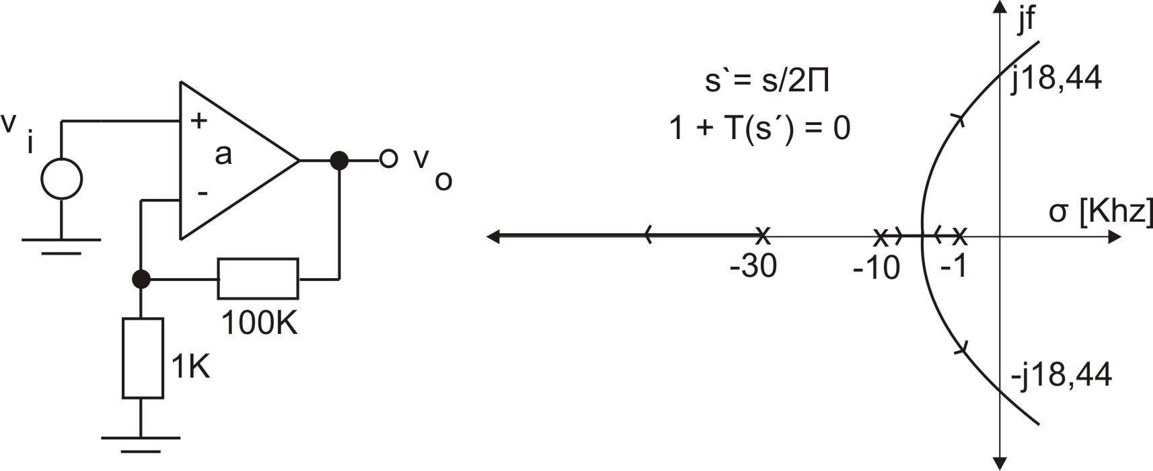
- Dado el circuito de la figura y el lugar de raíces correspondiente: a) obtener el T_{ocrítico} , b) compensar para tener un margen de fase de 45°, implementar dicha compensación.

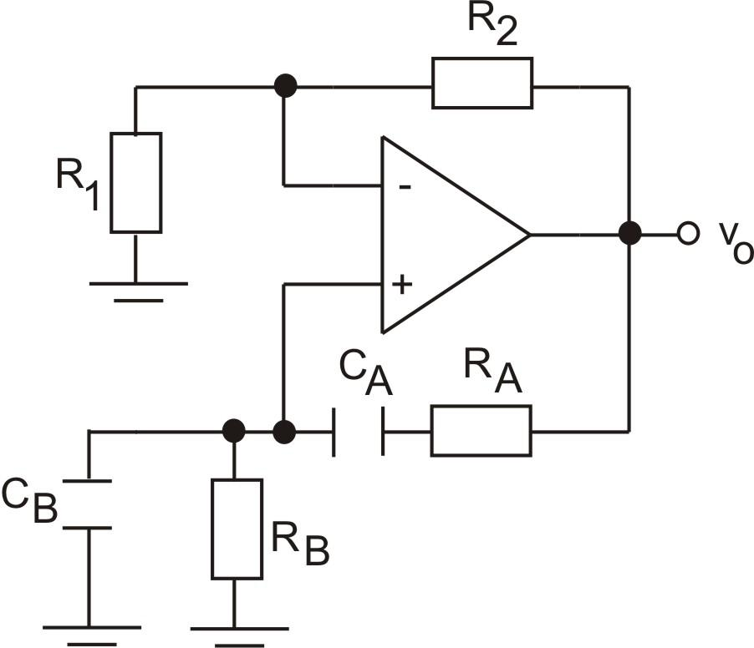
- Dado el siguiente esquema de un oscilador. Determinar las condiciones para oscilaciones sostenidas y frecuencia de las mismas.

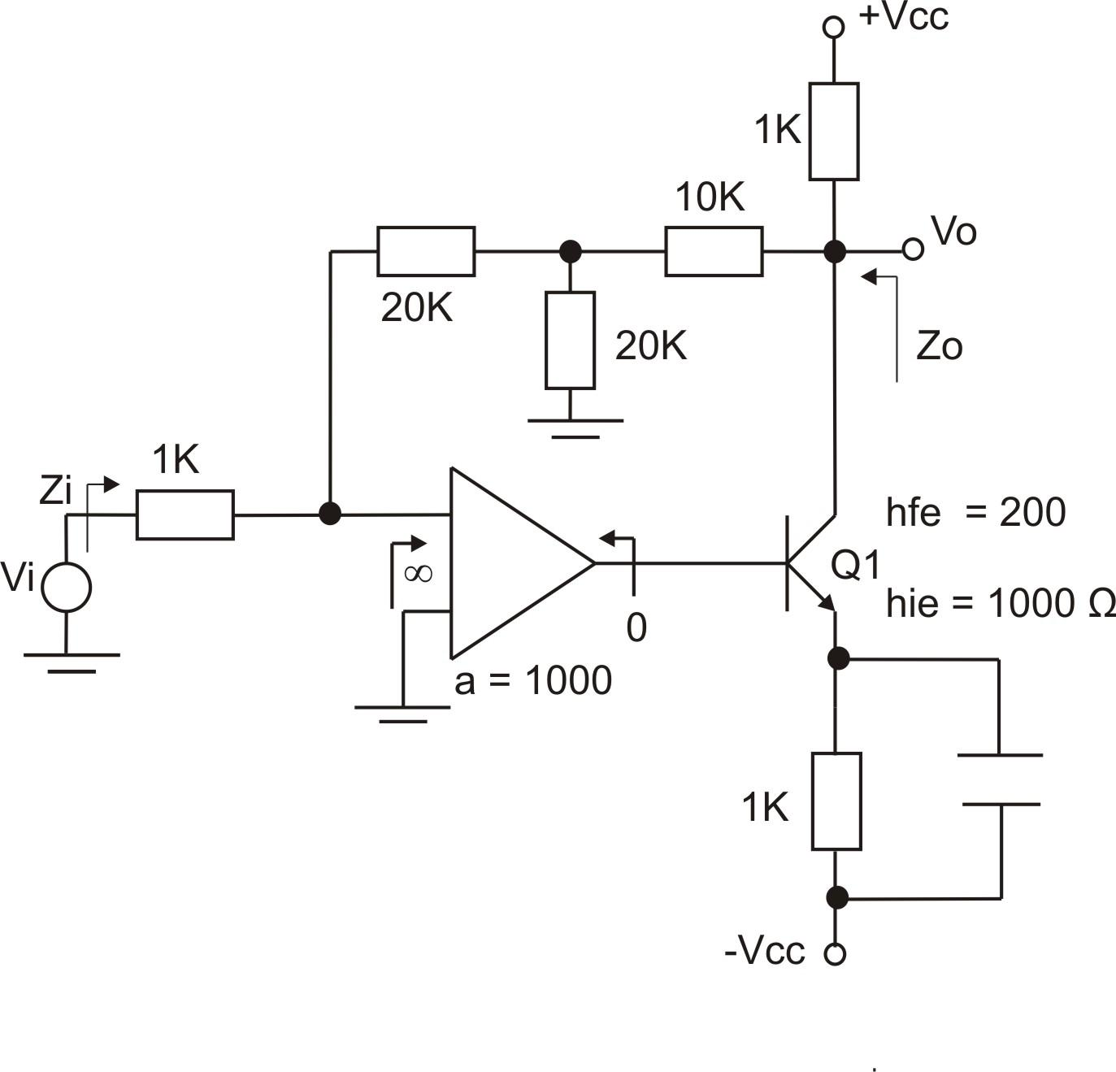

- En el circuito mostrado: a) determinar la polaridad de a para realimentación negativa; b) obtener v_{o}/v_{i} , Z_{i} y Z_{o}.

